Live Performance

Stephen Fiers

Klas: S23

Ontwerpdocument

Studentnummer: 2219611

Inhoud

Versiebeheer 3

Databaseontwerp 4

Uitleg 4

Klassendiagram 5

Uitleg 5

## Versiebeheer

|  |  |  |
| --- | --- | --- |
| Versie | Aanpassingen | Tijd – Datum |
| V0.1 | Mock data in document gezet voor soepele start LP | 13.30 – 19/6/17 |
| V0.2 | Database ontwerp + uitleg & Klassendiagram + uitleg toegevoegd | 11.40 – 20/6/17 |
| V0.3 | Aanpassingen DBO, Ontwerpdocument AF | 16.46 – 20/6/17 |
|  |  |  |
|  |  |  |

## Databaseontwerp

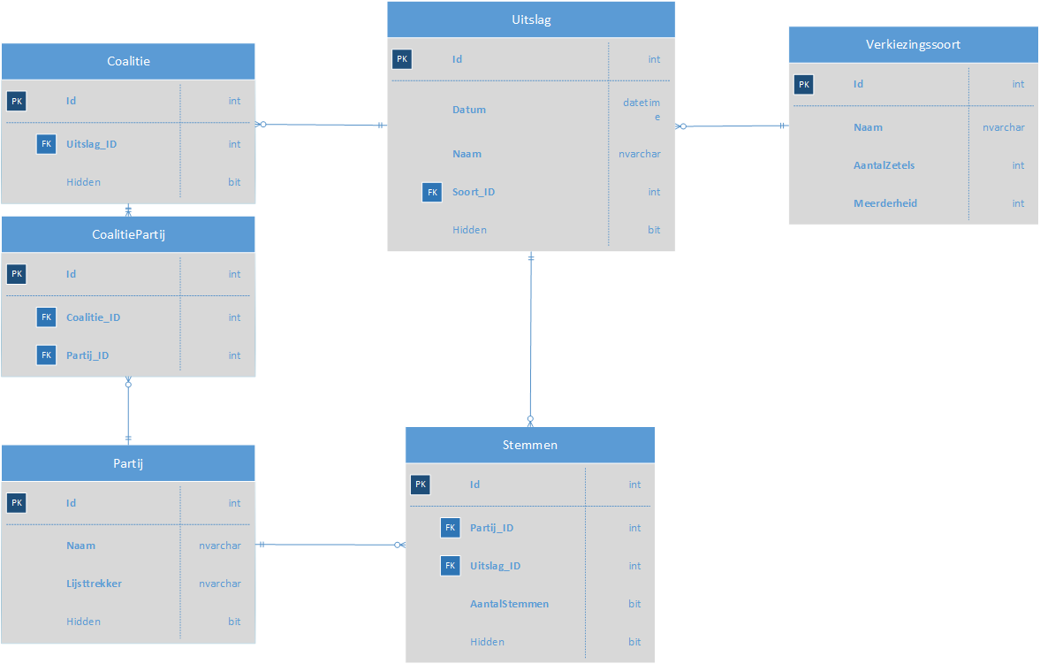

Uitleg  
Het systeem is gebaseerd verkiezingsuitslagen. Vandaar dat de Uitslag ook het centrale punt van het programma is. Een uitslag heeft een verkiezingssoort en een verkiezingssoort kan bij meerdere uitslagen horen.

Een uitslag heeft meerdere partijen, deze worden gekoppeld met de Stemmen tabel. Een uitslag kan meerdere Stemmen (partijen) hebben en een Partij kan bij meerdere Stemmen (uitslagen) horen.

Een coalitie wordt gevormd door een uitslag te koppelen aan een aantal partijen. Dus een partij kan in meerdere coalities en een coalitie heeft meerdere partijen vandaar de coalitiepartij koppeltabel.

Alle velden zijn verplicht, behalve de Hidden attributen. De Hidden attributen zijn toegevoegd voor een eventuele should. Primary keys zijn uniek.

## Klassendiagram

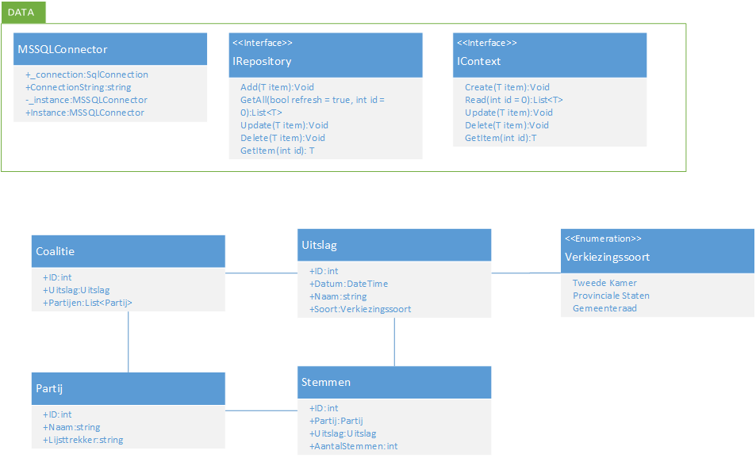

### Uitleg

Ik heb ten eerste mijn Data gedeelte uitgewerkt. Het werkt als volgt: Een MSSQLConnector maakt verbinding met de database zodat de Context de data op kan halen. Door mijn Connector en mijn Context te scheiden zorg ik er voor dat ik makkelijk van database kan switchen door een andere connector toe te voegen.

Alle Repositories zullen overerven van IRepository, Alle Contexts zullen overerven van IContext. Ik wil graag het ophalen van data en het doorgeven van data scheiden vandaar heb ik zowel Repositories als Contexts, ook wel Repository Pattern genoemd.

Onder het data gedeelte staan mijn Models en Enumeration. De Enumeration is gemaakt voor Verkiezingssoort. Dit zorgt voor uitbreidbaarheid als er bijvoorbeeld voortaan een president wordt gekozen in plaats van de Tweede Kamer.

De Uitslag van een verkiezing heeft een Datum, Naam en Soort (uit de Verkiezingssoort Enumeration). Een Coalitie heeft een Uitslag en een lijst met Partijen. Een Partij heeft een Naam en een Lijsttrekker. Elke Partij die mee heeft gedaan (en zetels behaald heeft) met een verkiezing komt in de klasse Stemmen te staan, met daarbij de Uitslag die daar bij hoort.